Михайлова Л. В.
Учитель театра
МОУ «Гимназия №2»
Г. Тихвина

Конспект открытого урока
по театру

Тема:
«Разбуди фантазию!»

Понятие
о фантазировании

6 класс

Проблемный вопрос: Легко ли выдумывать?

Форма урока: Решение проблемного вопроса «Легко ли выдумывать?» при помощи собственного воображения и интерактивного метода.

Цель:
- Развивать творческие способности.
-Актуализировать личностный смысл учащихся к умению фантазировать, создавать новое.

Задачи:
- Формирование умения активно включаться в творческий процесс и абстрагироваться от внешних раздражителей,
- Умение преодолевать стеснительность и внутренний зажим.
- Развитие навыка общения, работа в группе.
Основная мысль: фантазированию можно научиться.

Процессы: мышление, фантазия, воображение, внимание, подражание, эмоциональная отзывчивость, интуиция.

Ход урока.

1часть. Организационный момент

Заранее в кабинете стулья разделены на три группы по пять человек. В центре каждой группы стоит куб – стол, на столе лист цветной бумаги, маркер, толковый словарь. Каждой группе присваивается свой цвет – например красный, синий, желтый.

Учитель:
- Здравствуйте, ребята. Обратите внимание, какая прекрасная погода стоит за окнами и вы такие красивые в этот день, глаза горят, внутренний настрой положительный…я тоже не обычно выгляжу… длинное платье расшито золотом, на голове пышный парик…Сцена… Свет софитов… я в главной роли…вы актеры ведущего театра…Внимание… Третий звонок! Музыка! Занавес!......ой… что я делаю что происходит?
Ответы детей – Вы все выдумали! Вы фантазируете!
Учитель: А вы часто включаете свое воображение?... Скажите какая тема нашего занятия?
Ответы детей: Мы будем фантазировать.
Учитель: Сегодня вас ожидает не совсем обычный урок. Вам предстоит путешествие в мир воображения. Работать мы будем в творческих группах. Напомните мне правила работы в группах:
Ответы детей:
- внимательно слушать,
- уважительно относиться к остальным ученикам,
- не шуметь, обсуждая задания.

Учитель: Помните - Театральная система держится на трех китах - Внимание! Воображение! Вера! (слайд)

2 часть. Сообщение цели, задач урока.

Учитель: Скажите: Любите ли вы мечтать?
Дети: Ответы детей.
Учитель: Человеку во все времена было свойственно - мечтать, придумывать, выдумывать, воображать. Если бы не это свойство, то мир не увидел бы прекрасных произведений искусства, не делались бы открытия в науке. Скажите, а кого мы в первую очередь можем назвать главными выдумщиками, сочинителями с очень богатым воображением?
Ответы детей: Художники, писатели, скульпторы, режиссеры, хореографы и т.д.
Учитель: А зачем всем тем, кого вы перечислили богатое воображение? Что помогает человеку выдумывать?

Ф А Н Т А З И Я!

Учитель: Фантазирую все и всегда. У кого-то это получается лучше, у кого-то хуже. А что такое фантазия?

Тема: Давайте разберёмся! Что такое фантазия! (Формулируют ученики. Учитель обобщает ответы детей)
Учитель: Перед вами толковые словари. Найдите однокоренные слова к слову ФАНТАЗИЯ.
Слайд – ФАНТАЗИЯ - ФАНТАЗЕР – ФАНТАЗИРОВАТЬ
- Способность к творческому воображению, к измышлениям, а также само такое воображение;
- Человек, который любит фантазировать, мечтатель;
- Выдумывать, рассказывать небылицы.
Фантазия — это творчество. Фантазия- это умение мысленно представлять то, чего нет, из того, что есть в памяти.
А можно ли научиться фантазировать?

3 часть. Инсценировка рассказа Н. Носова «Фантазеры».
Учитель: Фантазировать, значит создавать, что-то новое и интересное. Мы сегодня с вами попробуем ответить на вопрос легко ли фантазировать? Поможет нам детский писатель Н. Носов.

Отрывок из рассказа Н. Носова «Фантазеры». Дети, готовятся 2 -3 минуты, разыгрывают сценки по ролям.

= 1 =

1 - Сколько тебе лет?
2 – Девяносто пять. А тебе?
1 – А мне сто сорок…. Знаешь, раньше я был большой – большой, как дядя Боря, а потом сделался маленький.
2 – А я, сначала был маленький, а потом вырос большой, а потом снова стал маленький, а теперь опять скоро буду большой.
1 – А я, когда был большой, мог реку переплыть.
2 – А я море мог переплыть!
1 – Подумаешь, море! Я океан переплывал!
2 – А я раньше летать умел!
1 – А ну, полети!
2 - Сейчас не могу – разучился.

= 2=

4 – А я один раз купался в море, и на меня напала акула. Я ее бац кулаком, а она меня цап за голову – и откусила
3 – Врешь!
4 – Нет, правда!
3 – Почему же ты не умер?
4 – А зачем мне умирать? Я выплыл на берег и пошел домой.
3 – Без головы?
4 – Конечно без головы. Зачем мне голова?
3 – Как же ты шел без головы?
4 – Так и шел. Будто без головы ходить нельзя!
3 – Почему же ты теперь с головой?
4 – Другая выросла…

= 3 =

5 – Ну, это что! – Вот я раз был в Африке, и меня там крокодил съел!
6 – Вот так соврал!
5 – Вовсе нет.
6 – Почему же ты теперь живой?
5 – Так он же меня потом выплюнул.

= 4 =

7 – Один раз я шел по улице. Кругом трамваи, автомобили, грузовики…
8 – Знаю, знаю! Сейчас расскажешь, как тебя трамвай переехал. Ты уже врал про это.
7 – Ничего подобного. Я не про это.
8 – Ну ладно. Ври дальше.
7 – Вот иду я, никого не трогаю. Вдруг навстречу автобус. Я его не заметил, наступил ногой - рраз! – и раздавил в лепешку.
8 – Ха- ха-ха! Вот это враки!
7 – А вот и не враки!
8 – Как же ты мог раздавить автобус!
7 – Так он же совсем маленький был, игрушечный. Его мальчишка на веревочке тащил.

= 5 =

9 - Ну, это не удивительно… А я раз на луну летал.
10 –Эва, куда махнул!
9 – Не веришь? Честное слово!
10 – На чем же ты летал?
9 –На ракете. На чем же еще на Луну летают? Будто не знаешь сам!
10 – Что же ты там на луне видел?
9 – Ну, что….Что я там видел? Ничего не видел.
10 –Ха-ха-ха! А говорит, на луну летал!
9 – Конечно летал.
10 – Почему же ничего не видел?
9 – А темно было. Я ведь ночью летал. Во сне. Летал, летал, а потом бряк о землю…. Ну и проснулся…
10 – А-а, так бы сразу и говорил. Я ведь не знал, что ты во сне.

= 6 =

11 – Вот врут – то! И вам не стыдно?
5 – А чего стыдно? Мы же никого не обманываем. Просто выдумываем, будто сказки рассказываем.
11 – Сказки! Нашли занятие!
6 – А ты думаешь, легко выдумывать?
11 – Чего проще!
6 – Ну выдумай что-нибудь…

4часть. Основная. Работа в творческих группах.

Задание №1

Учитель: Мы с вами можем ответить на вопрос: Чем занимались мальчишки из рассказа Н. Носова? Конечно фантазировали!
От героев поступило предложение: «Выдумайте что- ни будь!». Вам предлагается выполнить следующее задание: Каждая группа получает простой геометрический объект:
(Объект высвечивается на доске, и по группам раздается лист с фигурами)

Ваша задача – дорисовать и придумать кто это, где находится и чем занимается? Одушевите простую геометрическую фигурку, вдохните в нее настоящую жизнь со своей историей.

Работа по подгруппам - 7 минут.

Эвристическая задача – лучший способ мгновенно вызвать интерес и внимание к заданию. Работа в группах воспитывает умение обосновывать свою позицию и отказываться от своего суждения, если аргументы оппонента оказываются более убедительными.

Оцениваем по схеме расположенной на интерактивной доске.
Учитель вносит результаты в таблицу.

Схема оценивания работ

 | Объект -  Герой | Действия -  Цель | Место действия | Результат
1 группа
2 группа
3 группа

Эта схема необходима для создания внешней и внутренней характерности образа, а так же для формирования навыка постановки цели и стремления к ней.
Задание готово. Группа выбирает одного, кто покажет и озвучит коллективную работу. Другие команды оценивают по схеме. Схему можно составлять и с помощью табличек и стрелочек на магнитной доске.
Учитель: Оценим работу малых творческих групп. Поле заполнено? История Состоялась? Значит группы справились с заданием.

Задание №2

Учитель:
Внимание! Следующее задание очень интересное и необычное. Проявите свою фантазию, включите внимание и воображение!

Внимание на экран (интерактивная доска).

Вам предлагается прослушать звуковой фрагмент - это голос животного или птицы. Ваша задача представить, как выглядит это животное, и описать его. Возможны фантастические варианты.

Дети прослушивают звуковой фрагмент, работают в группах 1 минуту, отвечают. За тем на экране появляется реальная картинка. Например:

Голос Реальная картинка

- Сокол хохотун -
- Шимпанзе фантазии детей
- - Фламинго -

Задание №3

Учитель:
В предыдущем задании вы слушали и создавали образ. Сейчас перед вами появится зрительный образ, а вам необходимо придумать какие звуки издает данный объект.

Работа в группах 3 минуты.

Объекты:

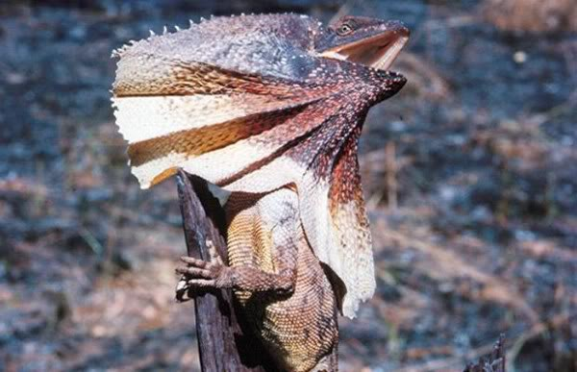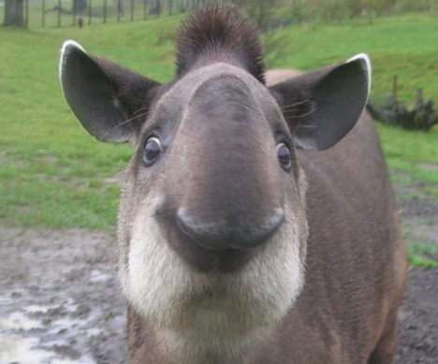
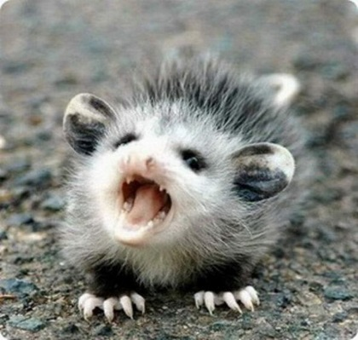

Отвечаем по командам. Очень важна роль учителя при выполнении данного задания, мастерство которого помогает преодолеть стеснительность и внутренний зажим.

Задание №4

Учитель:
Ребята мы сейчас только прикоснулись к миру фантазии, а люди, которые создают и сочиняют, например, фильмы, мультфильмы находятся в состоянии постоянного творческого поиска. Вы любите мультфильмы? Нужна фантазия для их создания?
Внимание на экран. Задание прозвучит в необычной форме.

Учитель сам озвучивает фрагмент известного мультфильма
«Каникулы в Простоквашино». 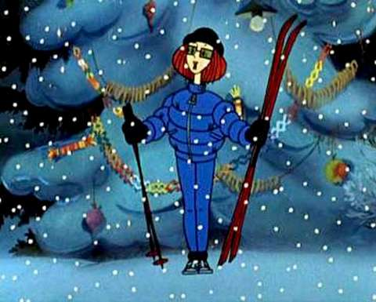

Основная мысль «озвучки»: Я так долго добиралась к вам по сугробам. Хотела вместе с вами посмотреть мультфильм, а звук пропал, сможете ли вы, ребята, озвучить по ролям фрагмент мультфильма?

Детям предлагается озвучить фрагмент, например из мультфильма - «Алеша Попович».
Задание достаточно сложное. Необходимо, чтобы в каждой творческой группе сложилось взаимопонимание.

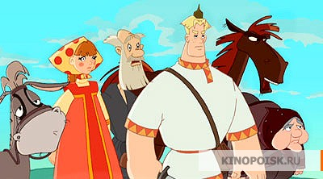

5 часть. Подведение итогов.

Учитель:
Как вы ответите на заданный вопрос – легко ли фантазировать?

Ответы детей:
- Фантазировать не легко, но очень интересно.
- Иногда фантазия «спит».
- Фантазию можно тренировать.
- «Ум хорошо, а два лучше».
- Чтобы научиться фантазировать «не как все», нужно развивать воображение
И др.

6 часть. Рефлексия
Ребята по кругу высказываются одним предложением, выбирая начало фразы из рефлексивного экрана на доске:
- сегодня я узнал…
- было интересно…
- было трудно…
- я выполнял задания…
- я понял, что…
- я научился…
- у меня получилось …
- я смог…
- меня удивило…

Учитель:
Придумывать что-то новое, изобретать, фантазировать – значит делать свою жизнь и жизнь окружающих лучше, ярче, интереснее, увлекательнее. Творческое, нестандартное отношение нужно всегда, чем бы человек не занимался.
Мечтайте и фантазируйте!

